**Математическая игрушка своими руками. Геометрическая башня.**

Лукьянова Альфия Усмановна

Для изготовления башни нам понадобятся одни из следующих инструментов и материалов:

Лента липучка; Ручка шариковая; Ленточки разноцветные тонкие по 15 см; Геометрические фигурки шаблоны; Бусинки разных цветов; Колпак с дня рождения; Цветные кусочки материалов; Клей момент Кристалл; Ножницы; Картон; Пустая банка из под чипсов Принглс.

Для начала на картоне обведем шаблоны геометрических фигур, а затем вырежем их.

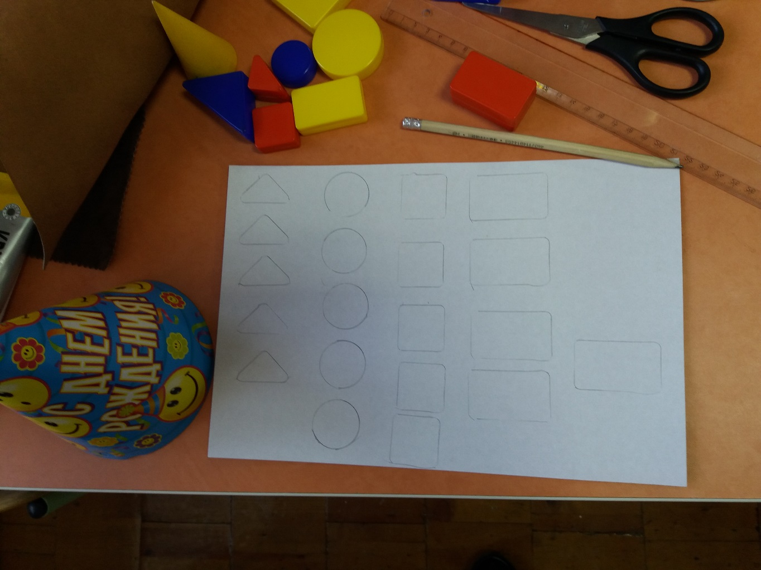

Затем на кусках материалов разного цвета так же обводим шаблоны геометрических фигур, затем вырезаем их.

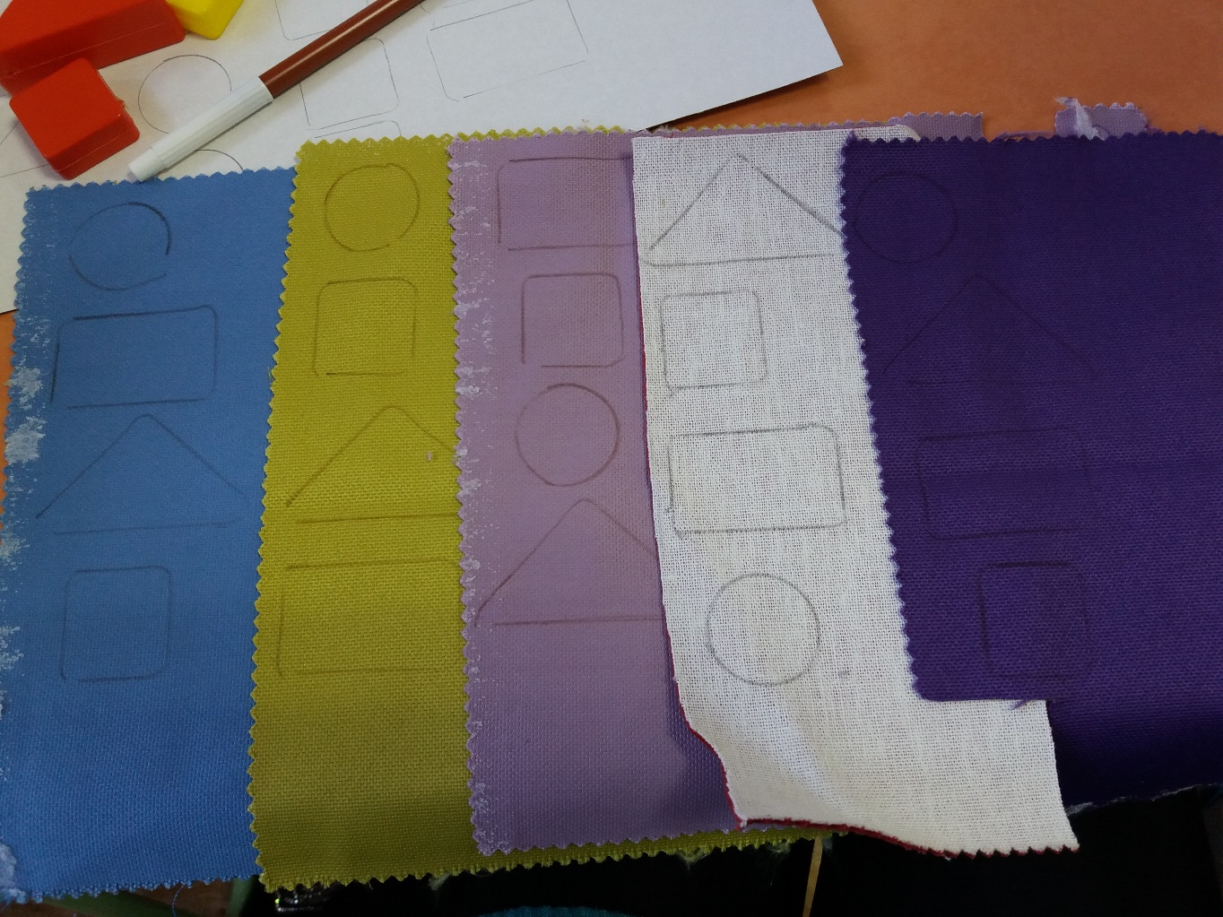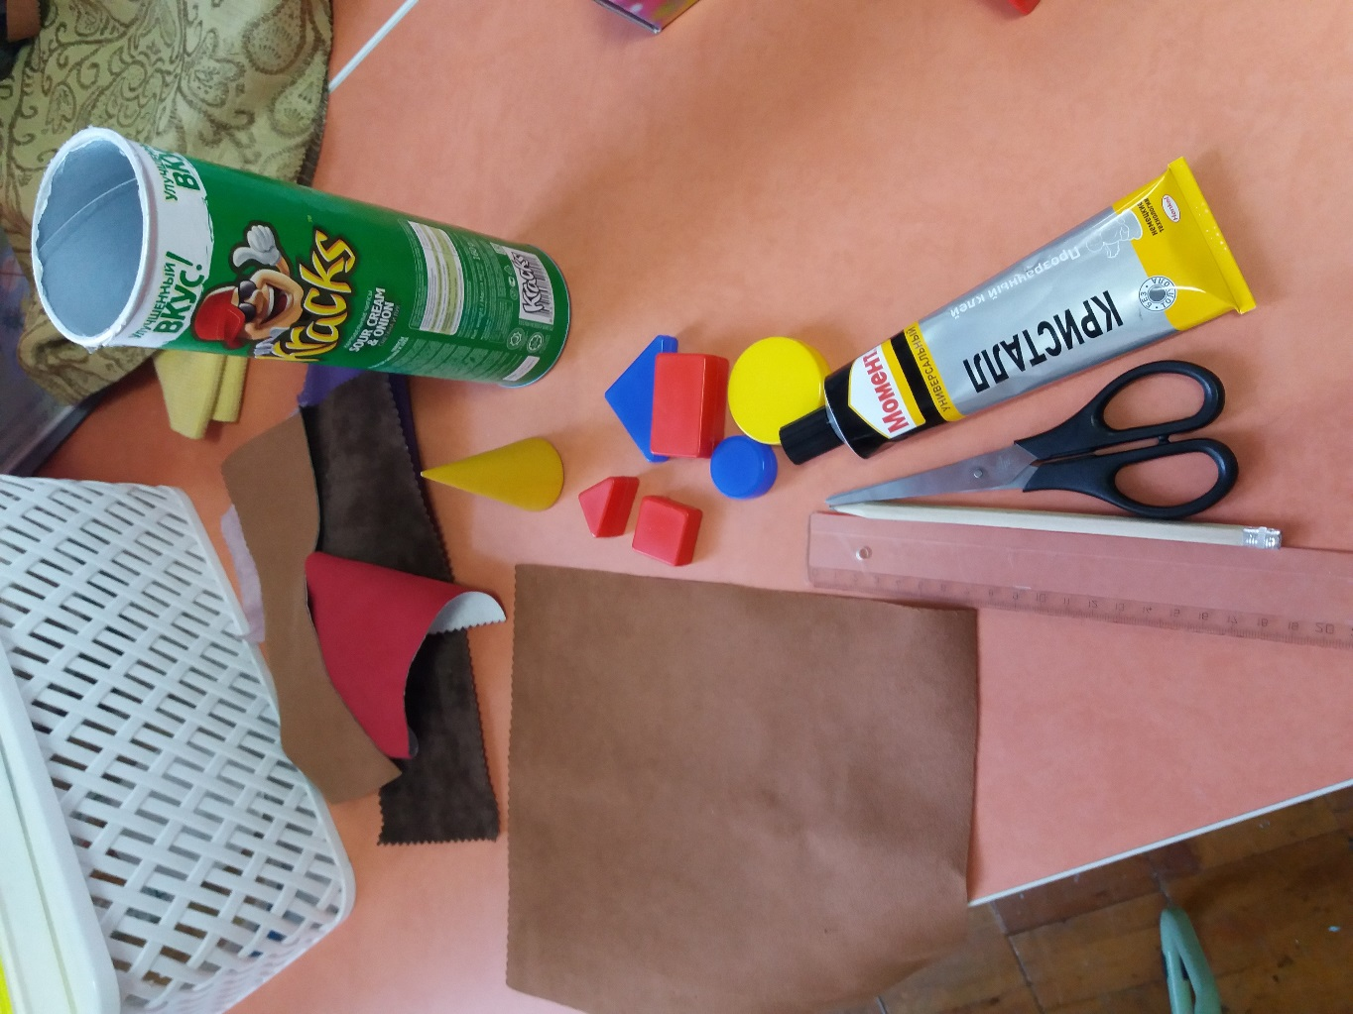

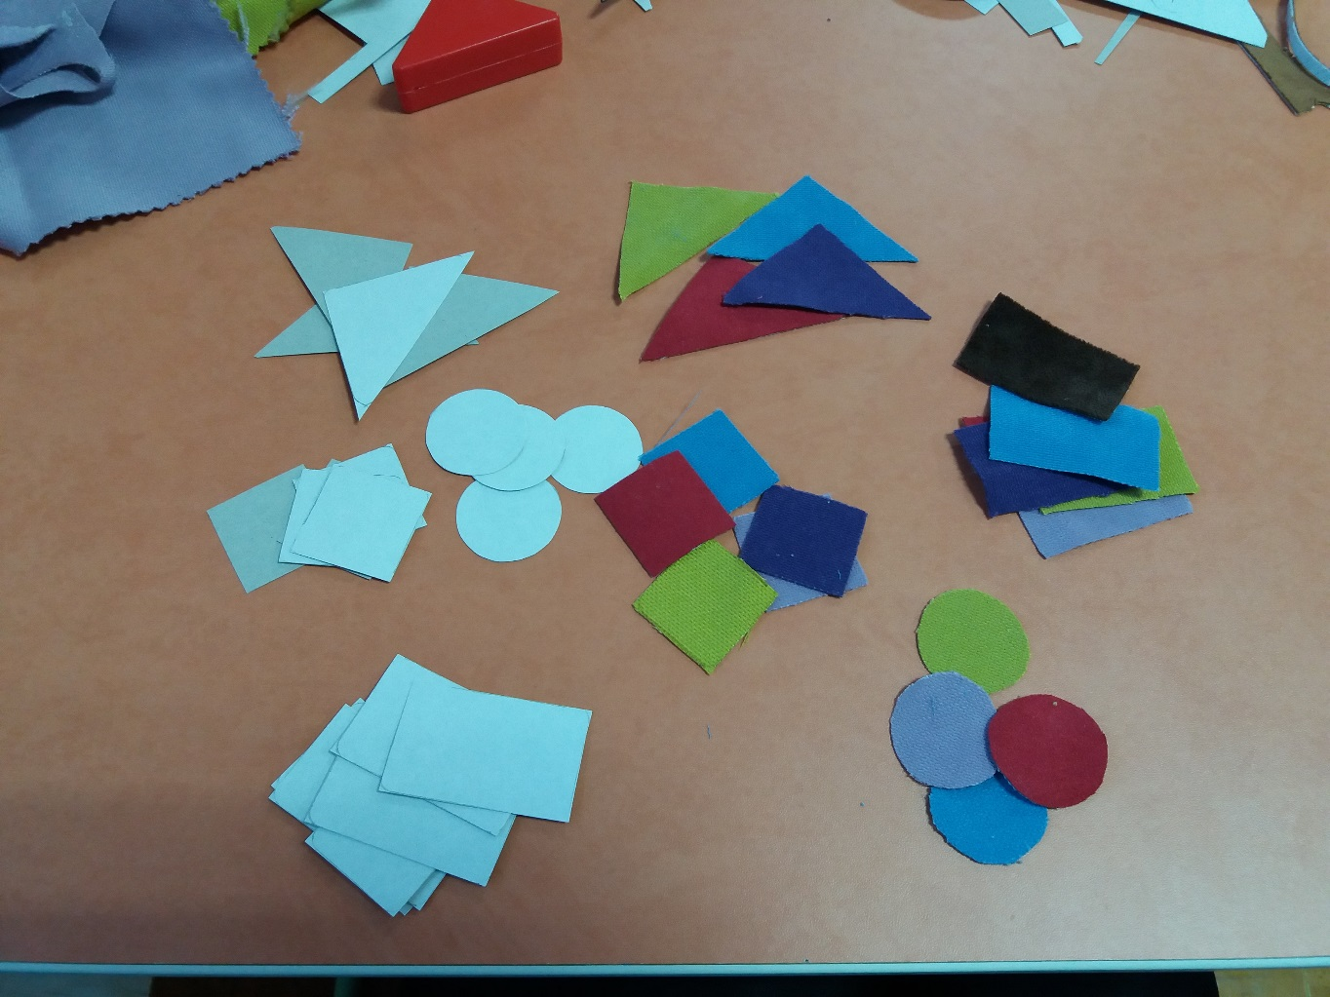

И вот , что у нас получилось.

Теперь переходим к обклеиванию самой банки. Для этого отмеряем материал подходящего размера и вырезаем его. А теперь на этом куске материала так же обводим шаблоны геометрических фигур, шариковой ручкой. Затем обклеиваем им банку клеем момент Кристалл прозрачного цвета.

Следующий наш шаг это вырезание материала для нашей крыши и обклеивание колпака так же материалом , другого цвета.

Затем на конус нашей крыши мы приклеиваем ленточки разных цветов примерно длиной по 15 см на кончиках которых мы привязали бусинки так же разных цветов.

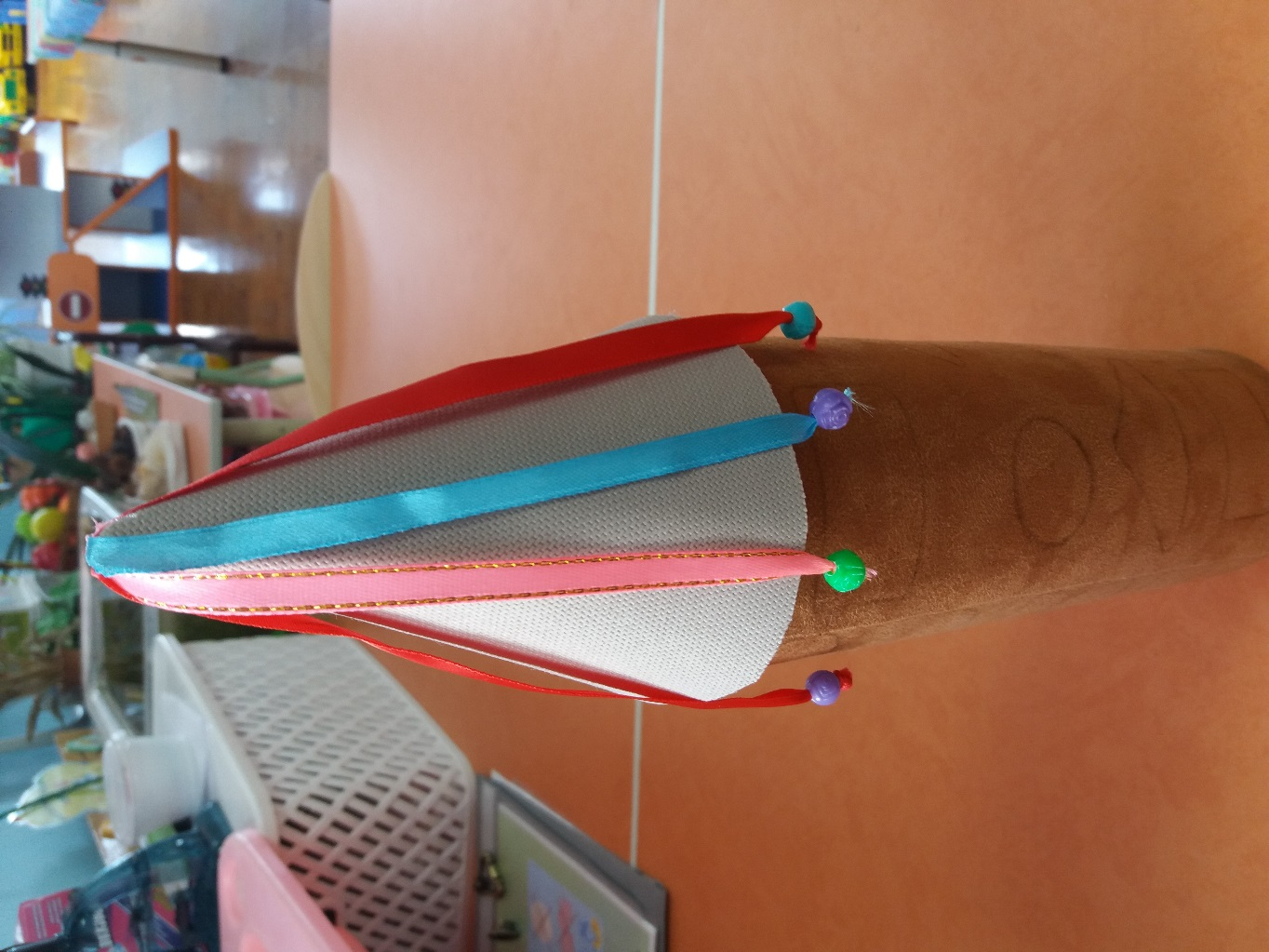

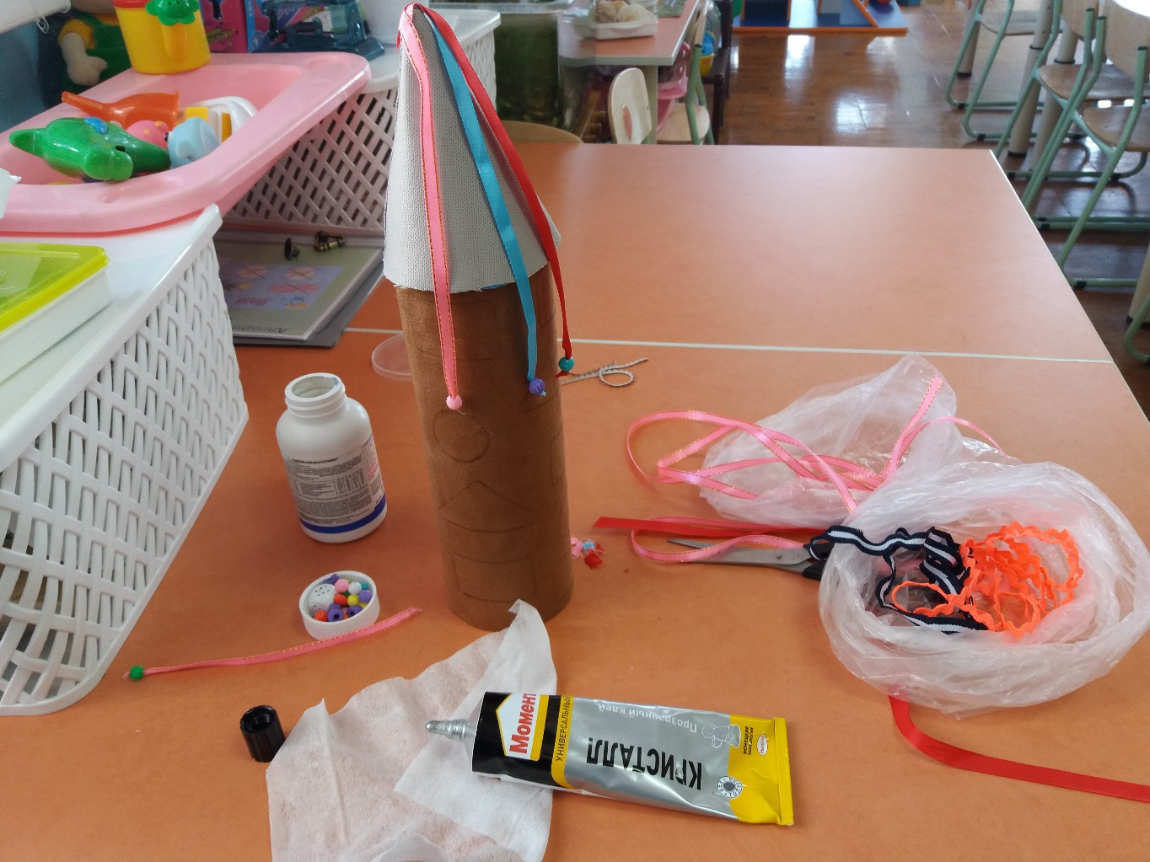

Следующим нашим этапом является вырезка и приклеивание липкой ленты в шаблоны на нашей банке.

Теперь мы приклеиваем к нашим картонным заготовкам, вырезанные из материала геометрические фигуры. А затем на них же вторую часть нашей липкой ленты. Теперь клеим фигурки на шаблоны на нашей башне.И вот, что у нас получилось

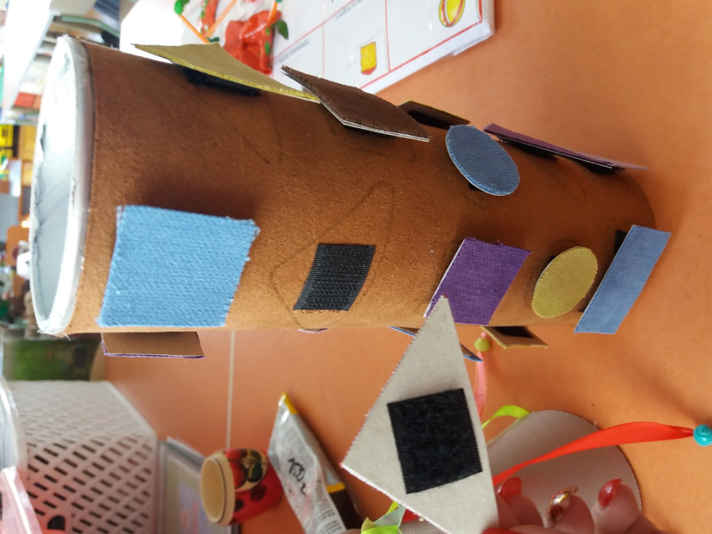

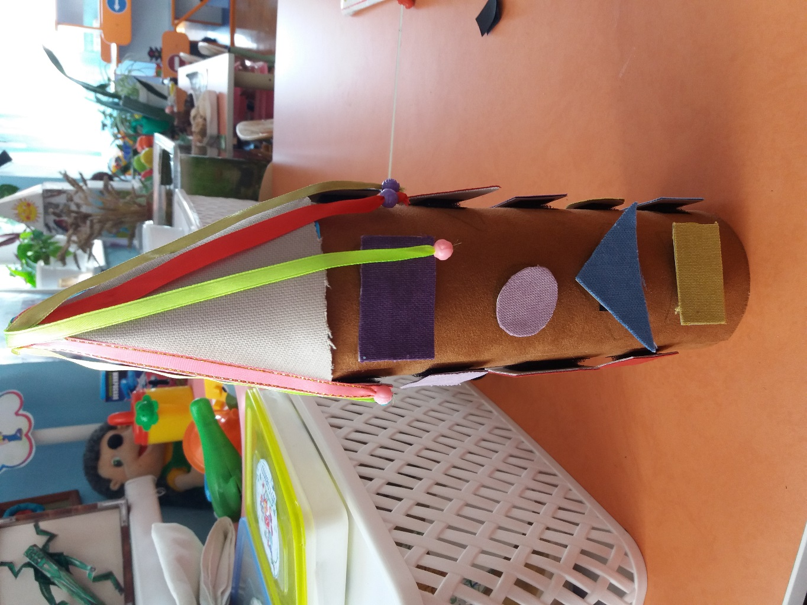

Итак наша Геометрическая башня готова. Теперь детям можно будет выполнять несколько заданий используя одну игрушку.1- подобрать правильную геометрическую фигуру. 2 – посчитать сколько красных треугольников или синих квадратов и т.д ,3 - посчитать сколько розовых или красных ленточек и т.д.